巴金故居
上海世界小学
1.概况
巴金故居位于徐汇区武康路上，林荫之下的铁皮大门显得格外低调，毫不起眼。一代文豪巴金先生与家人就在这里居住了四十多年，而巴老的小说《团员》、散文集《倾吐不尽的感情》、翻译作品《往事与随想》以及著名的《随想录》等文学著作就是在这里完成的。
故居由一栋三层的主楼和两栋小辅楼组成，楼旁有一片花园。主楼始建于1923年，曾为苏联商务代表处， 1955年巴金与家人一同迁入这里定居。如今楼内的客厅、餐厅、书房等均已按巴金生前的布置而还原，花园里种满了各种植物，其中有不少是以前巴老亲手栽植的。
故居的一楼主要是陈列室，可以看到巴金的作品及用过的物品，还可以参观厨房、阳台，阳台是巴金晚期写作的地方。二楼是卧室与书房，卧室布置干净，书房中陈列着巴金收藏的许多书籍，虽然不能入内参观，但在门口可以把房内看得很清楚。三楼是巴金档案室，不对外开放。
在楼里参观完可以出来在花园里走走看看，花园不算大，但环境不错，在市区里算是闹中取静的一处了。在一旁的咨询室有出售巴金的著作，还可以盖纪念章。
地址：武康路113号
交通：地铁： 1、1号线衡山路站， 10号线上海图书馆站。
公交： 926、320、911淮海中路乌鲁木齐中路站。
开放时间：1.10:00-16:30（周一闭馆），接受团体预约，预约电话：33685656。（个人为避免排队时间过长也可提前预约参观）
- 故居内不允许拍照。
3、只开放一、二层楼和花园。
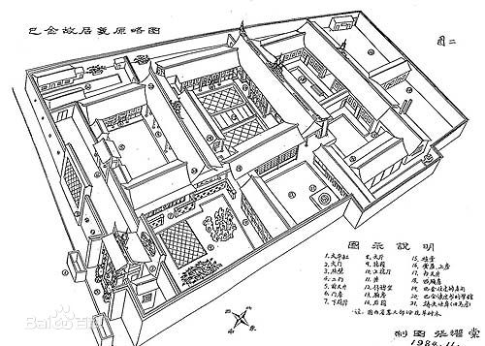
门票：免费
导览图：

视频链接：http://www.kankanews.com/a/2016-02-20/0017385150.shtml
http://www.kankanews.com/a/2016-02-18/0017382424.shtml
二、目的
1.认知目标：认识巴金及其故居地点；知晓巴金的作品《家》、《春》、《秋》。
2.行为目标：通过学习，了解巴金的一生及他的作品，激发我们每一个少年儿童的爱国情感；抵制封建，追求新生活的态度。
3.情感目标：通过观赏图片、故事分享、阅读书籍和故居参访等活动感知巴金的人格魅力；体会他忧国忧民的高尚情怀。
三、活动年级：四年级
四、活动时间：2016年5月15日——5月30日
五、课程规划：5课时
时间 | 地点 | 活动类型 | 活动要求
1课时  （35分钟） | 学校 | 课堂教学 | 1、认识巴金，了解其人生经历；  2、交流分享巴金的爱国事例；  3、师生交流  巴金爷爷在心目中的形象；  4、小结
1课时  （35分钟） | 学校 | 讲解导览 | 1、 了解巴金的主要文学作品《家》的故事情节并且阅读其中的一段内容。  2、了解巴金在  他的一生中，把全部的精力用在文学创作上，并且创设了巴金文学基金会。
2课时  （70分钟） | 巴金故居 | 实地参观 | - 外出考察，在考  察中，接受爱国主义教育，增长知识。  （实践活动任务单见附1）  2、将参观考察的收获、感想记录下来
1课时  （35分钟） | 学校 | 任务单 | 1、交流实践活动任务单。（见附件2）  2、制作书摘
六、内容与实施：
七、课程评价
评价要求 | 自评 | 互评
了解巴金生平
简单了解《家》、《春》、《秋》系列丛书
阅读完成《家》，制作书摘小报
参加基地参观及相关活动
积极参与主题中队会

附件1：“探寻文学记忆——巴金故居”实践活动任务单

序号 | 任 务 | 写一写、填一填 | 学生互评
1 | 写一写你眼中的巴金故居： | - 巴金故居的地址  ____________________  - 巴金故居的建筑风格  ____________________  - 在巴金故居中最多的是  ____________________
2 | 认真听讲解员介绍，仔细欣赏主楼里摆设，记下你印象最深的10件物品，以及它们的来历、放在什么地方： | - ____________________  - ____________________  - ____________________  - ____________________  - ____________________  - ____________________  - ____________________  - ____________________  - ____________________  - ____________________
3 | 你所知道的巴金文学作品有哪些： | - ____________________  - ____________________  - ____________________
4 | 巴老曾接受过来自世界各国的荣誉，包括： | 1.____________________  2.____________________
5 | 回校后，请阅读巴金《家》、《春》、《秋》系列丛书中的《家》一书，制作一张书摘小报： | 1.交流巴金爷爷故居的点滴及观后感  2.交流你所了解的巴金文学名作品  3.分享大家制作的书摘小报


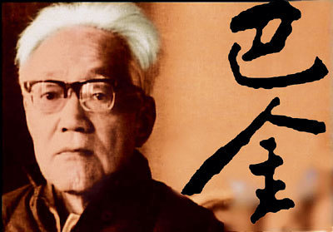
书香萦绕之《家》书摘小报
美文摘录1：
_____________________________________________
_____________________________________________
_____________________________________________
_____________________________________________
_____________________________________________
_____________________________________________
_____________________________________________

附件2：

巴金爷爷的生平：
- 巴金（_______年___月___日－_______年___月___日），原名_______，中国_______人，祖籍浙江_____，中国杰出现代_______、_______、_______，同时也被誉为是__________以来最有影响力的作家之一，是20世纪中国杰出的文学大师、中国当代文坛的巨匠。
- 主要作品有《_______》、《_______》、《_______》、《_______》、《_______》和著名的“激流三部曲”：（《_______》、《_______》、《_______》），其中《_______》是巴金的代表作，也是我国现代文学史上最卓越的作品之一。
- _______年____月____日，巴金在上海华东医院逝世，享年_______岁，被人们誉为“_______世纪老人”。
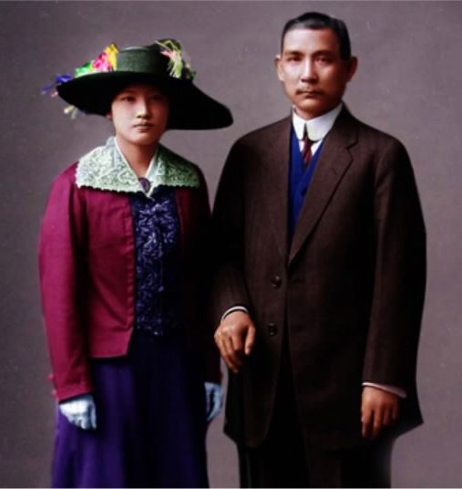
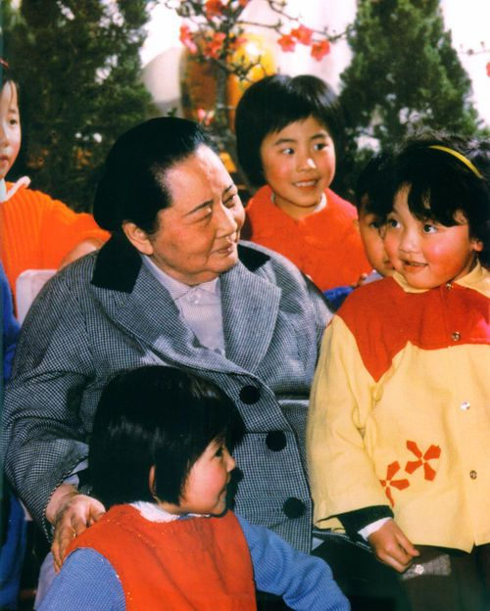

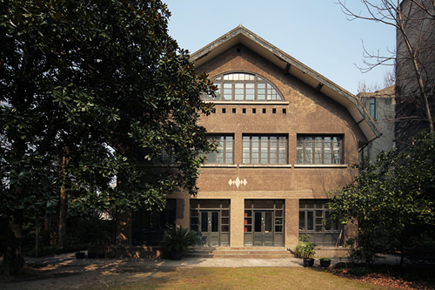
美文摘录2：
_____________________________________________
_____________________________________________
_____________________________________________
_____________________________________________
_____________________________________________
_____________________________________________
_____________________________________________

美文摘录3：
_____________________________________________
_____________________________________________
_____________________________________________
_____________________________________________
_____________________________________________
_____________________________________________
_____________________________________________

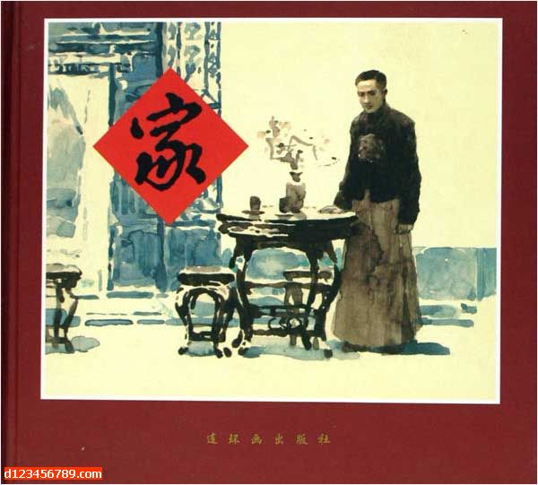
《家》描述成都___________的大家族，主人公是_______、_______、_______。_______是这个大家庭的权威。

